รายงานสถานการณ์การค้าสินค้าเกษตร (Situation Report) และการดำเนินงานที่สำคัญ
ประจำเดือนพฤศจิกายน 2566
สำนักงานที่ปรึกษาการเกษตรต่างประเทศ ประจำสหภาพยุโรป
1. สถานการณ์การแจ้งเตือนปัญหาสารตกค้าง/ศัตรูพืชกักกันในสินค้าเกษตรในสหภาพยุโรป
- การตรวจพบปัญหาสารตกค้าง/ไม่ได้มาตรฐานด้านสุขอนามัย/เชื้อจุลินทรีย์/ในสินค้าเกษตรในสหภาพยุโรป
ในเดือนกรกฎาคม 2566 สหภาพยุโรปแจ้งการตรวจพบปัญหาในสินค้าเกษตรและอาหารของไทย จำนวน 3 รายการ ดังนี้
- รายงานการแจ้งเตือน หรือ Alert notifications (การตรวจสอบสินค้าที่มีการวางขายในท้องตลาดแล้ว) พบสินค้าที่มีปัญหาจากไทย 1 รายการ คือ สวีเดนพบ locust bean gum (E 410) ในเยลลี่ถ้วยจากไทยผ่านทางประเทศเนเธอร์แลนด์
- รายงานการแจ้งข้อมูล หรือ Information notifications พบสินค้าที่มีปัญหาจากไทย 1 รายการ คือ สวิตเซอร์แลนด์ตรวจพบ Ochratoxin A ในพริกแห้งจากไทย
- รายงานการควบคุม ณ ด่านนำเข้า หรือ Border Rejections พบปัญหาในสินค้าจากไทย
- ปัญหาการตรวจพบศัตรูพืชกักกันในสินค้าพืช/ผลไม้ (ข้อมูลเดือนพฤศจิกายน 2566)
- สหภาพยุโรปพบปัญหาศัตรูพืชกักกันในสินค้าพืช/ผลไม้ทั้งหมดตลอดเดือนพฤศจิกายน 2566 จำนวน 92 รายการ
- สหภาพยุโรปตรวจพบปัญหาศัตรูพืชกักกันในสินค้าพืช/ผลไม้จากไทย จำนวนรวม 11 รายการ ดังนี้
    - แมลงหวี่ขาวในคื่นช่ายและผักชีฝรั่งอย่างละ 2 รายการ รวม 4 รายการ
    - หนอนกระทู้ในหน่อไม้ฝรั่ง 1 รายการ
    - เชื้อแบคทีเรีย Ralstonia pseudosolanacearum ในขมิ้น 2 รายการ
    - เพลี้ยไฟในกล้วยไม้สกุลหวาย 1 รายการ
    - แมลงวันหนอนชอนใบในผักสด 1 รายการ
    - หนอนเจาะผลมะเขือในมะเขือพวง 2 รายการ
2. ประเด็นปัญหา อุปสรรค และปัจจัยที่ส่งผลกระทบต่อการค้าสินค้าเกษตรของไทย
กฎระเบียบที่เกี่ยวข้องกับการดำเนินงานของไทย
- คณะกรรมาธิการยุโรปเห็นควรกำหนดแนวทางการติดฉลากอาหารสัตว์เลี้ยงอินทรีย์ (organic pet food) โดยอนุญาตให้อาหารสัตว์เลี้ยงสามารถติดฉลากว่าเป็นอาหารสัตว์เลี้ยงอินทรีย์ได้
- คณะกรรมาธิการยุโรปห็นควรยกเลิกการใช้สาร metiram ในผลิตภัณฑ์อารักขาพืช และกำหนดให้ประเทศสมาชิกฯ ดำเนินการเพิกถอนการอนุญาตผลิตภัณฑ์อารักขาพืชที่มีส่วนผสมของสารดังกล่าว ภายในวันที่ 28 พฤษภาคม 2567 และสามารถยื่นขอขยายช่วงเวลาเปลี่ยนผ่านได้ โดยไม่เกินวันที่ 28 พฤศจิกายน 2567 เว้นแต่จะมีการยื่นขอให้พิจารณาต่ออายุการใช้สารดังกล่าวอีกครั้ง กฎระเบียบดังกล่าวมีผลบังคับใช้ 20 วัน หลังจากที่ประกาศใน EU Official Journal (ประกาศ ณ วันที่ 8 พฤศจิกายน 2566)
- คณะกรรมาธิการยุโรปเห็นควรยกเลิกการใช้สาร clofentezine ในผลิตภัณฑ์อารักขาพืช และกำหนดให้ประเทศสมาชิกฯ ดำเนินการเพิกถอนการอนุญาตผลิตภัณฑ์อารักขาพืชที่มีส่วนผสมของสารดังกล่าว ภายในวันที่ 11 พฤษภาคม 2567 และสามารถยื่นขอขยายช่วงเวลาเปลี่ยนผ่านได้ โดยไม่เกินวันที่ 11 พฤศจิกายน 2567 เว้นแต่จะมีการยื่นขอให้พิจารณาต่ออายุการใช้สารดังกล่าวอีกครั้ง กฎระเบียบดังกล่าวมีผลบังคับใช้ 20 วัน หลังจากที่ประกาศใน EU Official Journal (ประกาศ ณ วันที่ 8 พฤศจิกายน 2566)
- เมื่อวันที่ 26 กันยายน 2566 DG MARE ได้ประกาศให้สาธารณรัฐตรินิแดดและโตเบโกเป็นประเทศที่ไม่ให้ความร่วมมือ (non-cooperating) ในการต่อต้านการทำประมง IUU ในฐานะ Flag State, Port State, Coastal State และ Market State ขาดความรับผิดชอบตาม Council Regulation (EC) No 1005/ 2008 มาตรา 32 และข้อกำหนด/กฎระเบียบระดับสากลด้าน IUU ในมิติ ต่างๆ อาทิ การไม่ปฏิบัติตามกรอบกฎหมาย/แผนปฏิบัติการ (Action Plan) เพื่อแก้ไขปัญหา IUU ในประเทศ การบกพร่องในการตรวจสอบควบคุมเรือประมง/ท่าเรือ และการขึ้นทะเบียนอนุญาตเรือประมง ขาดการจัดการและควบคุมเรือประมงทั้งในและนอกน่านน้ำที่ชักธงตรินิแดดและโตเบโก ไม่เป็นไปตามข้อกำหนดสากล อาทิ UNCLOS, UNFSA, RFMOs, FAO และ IPOA-IUU รวมถึงจากสถิติที่รวบรวมได้โดยคณะกรรมาธิการยุโรประบุว่า ในปี 2564 การส่งออกสินค้าประมงของตรินิแดดและโตเบโกมีความเชื่อมโยงอย่างมีนัยยะสำคัญกับการทำประมง IUU โดยพบว่า มีเรือประมงที่ชักธงของประเทศที่สามอาศัยใช้ท่าเรือของตรินิแดดและโตเบโกเป็นทางผ่าน บัดนี้ DG MARE เห็นควรประกาศบรรจุให้สาธารณรัฐตรินิแดดและโตเบโกอยู่ในบัญชีรายชื่อประเทศที่สาม IUU (กลุ่มประเทศใบแดง) อย่างเป็นทางการ โดยให้มีผลตั้งแต่วันที่ 14 พฤศจิกายน 2566 เป็นต้นไป
- คณะกรรมาธิการยุโรปเห็นควรยกเลิกการใช้สาร triflusulfuron-methyl ในผลิตภัณฑ์อารักขาพืช และกำหนดให้ประเทศสมาชิกฯ ดำเนินการเพิกถอนการอนุญาตผลิตภัณฑ์อารักขาพืชที่มีส่วนผสมของสารดังกล่าว ภายในวันที่ 20 กุมภาพันธ์ 2567 และสามารถยื่นขอขยายช่วงเวลาเปลี่ยนผ่านได้ โดยไม่เกินวันที่ 20 สิงหาคม 2567 เว้นแต่จะมีการยื่นขอให้พิจารณาต่ออายุการใช้สารดังกล่าวอีกครั้ง กฎระเบียบดังกล่าวมีผลบังคับใช้ 20 วัน หลังจากที่ประกาศใน EU Official Journal (ประกาศ ณ วันที่ 17 พฤศจิกายน 2566)
- คณะกรรมาธิการยุโรปเห็นชอบให้ L-isoleucine ที่ผลิตโดย Corynebacterium glutamicum KCCM 80185 เป็นสารเสริมในอาหารสัตว์ (feed additive) ภายใต้กลุ่มสารเสริมทางโภชนาการ (nutritional additives) กลุ่มกรดอะมิโน เกลือของกรดอะมิโน และสารที่อยู่กลุ่มเดียวกัน (amino acids, their salts and analogues) และอนุญาตให้ใช้กับสัตว์ทุกชนิด เป็นระยะเวลา 10 ปี ตั้งแต่วันที่กฎระเบียบฯ มีผลบังคับใช้ไปจนถึงวันที่ 11 ธันวาคม 2576 กฎระเบียบดังกล่าวมีผลบังคับใช้ 20 วัน หลังจากที่ประกาศใน EU Official Journal (ประกาศ ณ วันที่ 21 พฤศจิกายน 2566)
- คณะกรรมาธิการยุโรปเห็นชอบให้ต่ออายุการใช้ aluminium ammonium sulfate ซึ่งเป็นสารออกฤทธิ์ในผลิตภัณฑ์อารักพืช ตั้งแต่วันที่ 1 กุมภาพันธ์ 2567 - 31 มกราคม 2582 อย่างไรก็ตาม สารดังกล่าวอาจก่อให้เกิดความเสี่ยงจากการใช้งาน ผู้ใช้งานจึงควรสวมใส่ชุดป้องกันที่เหมาะสม กฎระเบียบดังกล่าวมีผลบังคับใช้ 20 วัน หลังจากที่ประกาศใน EU Official Journal (ประกาศ ณ วันที่ 22 พฤศจิกายน 2566) และให้ปรับใช้ตั้งแต่วันที่ 1 กุมภาพันธ์ 2567 เป็นต้นไป
- คณะกรรมาธิการยุโรปเห็นชอบให้ต่ออายุการใช้ ethephon ซึ่งเป็นสารออกฤทธิ์ในผลิตภัณฑ์อารักพืช ตั้งแต่วันที่ 1 กุมภาพันธ์ 2567 - 31 มกราคม 2582 อย่างไรก็ตาม สารดังกล่าวอาจก่อให้เกิดความเสี่ยงจากการใช้งาน ผู้ใช้งานจึงควรสวมใส่ชุดป้องกันที่เหมาะสม กฎระเบียบดังกล่าวมีผลบังคับใช้ 20 วัน หลังจากที่ประกาศใน EU Official Journal (ประกาศ ณ วันที่ 22 พฤศจิกายน 2566) และให้ปรับใช้ตั้งแต่วันที่ 1 กุมภาพันธ์ 2567
- คณะกรรมาธิการยุโรปประกาศ Commission Implementing Regulation (EU) 2023/2592 ว่าด้วยการปรับปรุง Implementing Regulation (EU) No 540/2011 ด้านการขยายระยะเวลาการอนุญาตให้สาร 1-naphthy lacetamide สาร 1-naphthylacetic acid สาร 2-phenylphenol (รวมถึงเกลือของสารดังกล่าว อาทิ เกลือโซเดียม) สาร 8-hydroxyquinoline สาร amidosulfuron สาร bifenox สาร dicamba สาร difenoconazole สาร diflufenican สาร dimethachlor สาร esfenvalerate สาร etofenprox สาร fenoxaprop-P สาร fenpropidin สาร fenpyrazamine สาร fluazifop P สาร lenacil สาร napropamide สาร nicosulfuron สาร paraffin oils สาร paraffin oil สาร penconazole สาร picloram สาร prohexadione สาร spiroxamine สาร sulphur สาร tetraconazole และสาร tri-allate ซึ่งเป็นสารออกฤทธิ์ ใน EU Official Journal L series เนื่องจากการอนุญาตใช้สารออกฤทธิ์ (Active Substances) จำนวน 28 รายการ จะสิ้นสุดลงในช่วงเดือน ธันวาคม 2566 ซึ่งการต่ออายุการอนุญาตใช้งานสารดังกล่าวยังอยู่ระหว่างการดำเนินการ และจำต้องใช้เวลาในการพิจารณา ดังนั้น เพื่อมิให้การใช้สารดังกล่าวได้รับผลกระทบก่อนการประกาศผลการพิจารณา คณะกรรมาธิการยุโรปจึงเห็นควรให้ขยายระยะเวลาการใช้สารทั้ง 28 รายการ เป็นการชั่วคราว กฎระเบียบดังกล่าวมีผลบังคับใช้ 20 วันหลังจากที่ประกาศใน EU Official Journal (ประกาศ ณ วันที่ 22 พฤศจิกายน 2566) "
- คณะกรรมาธิการยุโรปจึงเห็นควรยกเลิกการใช้สาร benthiavalicarb ในผลิตภัณฑ์อารักขาพืช และกำหนดให้ประเทศสมาชิกฯ ดำเนินการเพิกถอนการอนุญาตผลิตภัณฑ์อารักขาพืชที่มีส่วนผสมของสารดังกล่าว ภายในวันที่ 13 มิถุนายน 2567 และสามารถยื่นขอขยายช่วงเวลาเปลี่ยนผ่านได้ โดยไม่เกินวันที่ 13 ธันวาคม 2567 เว้นแต่จะมีการยื่นขอให้พิจารณาต่ออายุการใช้สารดังกล่าวอีกครั้ง กฎระเบียบดังกล่าวมีผลบังคับใช้ 20 วัน หลังจากที่ประกาศใน EU Official Journal (ประกาศ ณ วันที่ 23 พฤศจิกายน 2566)
- คณะกรรมาธิการยุโรปประกาศ C/2023/1237 ว่าด้วย บัญชีรายชื่อท่าเรือของประเทศสมาชิกสหภาพยุโรปและไอร์แลนด์เหนือที่อนุญาตให้ผลิตภัณฑ์สัตว์น้ำขึ้นท่าเทียบ (landings) และขนถ่ายลำ (transhipment) และให้บริการเรือประมงของประเทศที่สามตาม Council Regulation (EC) No 1005/2008 มาตรา 5(2) ใน EU Official Journal C series โดยครอบคลุมท่าเรือของประเทศสมาชิกฯ จำนวน 158 แห่ง (จากเดิม 160 แห่ง) และท่าเรือของไอร์แลนด์เหนือ จำนวน 7 แห่ง
- คณะกรรมาธิการด้านพืช สัตว์ อาหาร และอาหารสัตว์ (Standing Committee on Plants, Animals, Food and Feed: PAFF Committee) ได้พิจารณาเห็นชอบให้สหภาพยุโรปเพิ่มความเข้มงวดในการตรวจสอบสารกำจัดศัตรูพืชตกค้างที่ระดับร้อยละ 10 ในเสาวรส (granadilla/passion fruit) จากไทย ภายใต้การทบทวน Regulation (EU) 2019/1793 ครั้งที่ 9 โดยกำหนดให้เสาวรสจากไทยอยู่ในภาคผนวก I (บัญชีตรวจสอบควบคุมชั่วคราว) เนื่องจากสหภาพยุโรปมีการตรวจพบสารกำจัดศัตรูพืชตกค้างในสินค้าดังกล่าวผ่านระบบ Rapid Alert System for Food and Feed ของสหภาพยุโรป
************************************************
พัฒนาการของกฎหมายภายใต้ EU Green Deal
  - EU Forces Labor Ban
ภายหลังจากคณะกรรมาธิการยุโรปด้านเศรษฐกิจและสังคมได้เสนอร่างกฎหมาย EU Forces Labor Ban เมื่อวันที่ 14 กันยายน 2565 ร่างกฎหมายฯ ดังกล่าว ได้เข้าสู่กระบวนการให้ความเห็นจากคณะกรรมการ (Committee) ที่เกี่ยวข้อง โดยมีคณะกรรมการที่ร่วมให้ความเห็น 5 คณะ คือ Committee on Foreign Affairs, Committee on Employment and Social Affairs, Committee on Development, Committee on Legal Affairs และ Committee on Fisheries (คณะกรรมการด้านประมง)
- เมื่อวันที่ 19 กรกฎาคม 2566 Committee on Fisheries ได้เผยแพร่เอกสารรายงานข้อเสนอความเห็นต่อร่างกฎหมายฯ โดยได้เสนอปรับ/เพิ่มถ้อยคำในสาระสำคัญ ดังนี้
  - ข้อเสนอส่วนหลักการและเหตุผล อาทิ
- ให้กฎหมายดังกล่าวครอบคลุมถึงสินค้าประมง (fisheries products) ตั้งแต่การผลิต การเก็บเกี่ยว การแปรรูป การบรรจุ การขนส่ง และการกระจายสินค้าหรือกิจกรรมอื่นใดที่มีลักษณะคล้ายคลึงกันในตลาดสหภาพยุโรป เนื่องจากการแข่งขันสูงในอุตสาหกรรมประมงเป็นปัจจัยส่งเสริมให้ผู้ประกอบการลดต้นทุน โดยเฉพาะอย่างยิ่งการลดต้นทุนเกี่ยวกับสวัสดิการแรงงาน
- เสนอให้มีกลไกจัดการต้นเหตุของการบังคับใช้แรงงาน โดยส่งเสริมความร่วมมือกับประเทศที่มีความเสี่ยงสูงในการทำประมง IUU เนื่องจากบ่อยครั้งที่สหภาพยุโรปพบความเชื่อมโยงของการบังคับใช้แรงงานในกลุ่มประเทศที่ไม่ให้ความร่วมมือ (non-cooperating countries) กับการทำประมง IUU ด้วย กล่าวได้ว่าการทำประมง IUU มีส่วนสำคัญในการทำให้การบังคับใช้แรงงานยังคงอยู่ในปัจจุบัน
- คณะกรรมาธิการยุโรปควรมีกลไกการบังคับใช้กฎหมาย โดยให้มีการระบุประเทศที่ไม่ให้ความร่วมมือ (non-cooperating countries) อย่างโปร่งใส และมีเวลาเพียงพอให้ประเทศเหล่านั้นปรับตัวแก้ไขต่อการแจ้งเตือนต่าง ๆ
- ควรสร้างเครือข่ายระหว่างหน่วยงานผู้รับผิดชอบในประเทศที่สามกับประเทศสมาชิกสหภาพยุโรป เนื่องจากการระบุประเทศที่ไม่ให้ความร่วมมือจะเป็นข้อห่วงกังวลของประเทศที่สามเป็นอย่างมาก
- ความตกลงด้านประมงกับประเทศที่สามจะเป็นกลไกสำคัญที่รับประกันสภาพแวดล้อมในการทำงานให้แก่แรงงานประมงที่อยู่ในเรือประมงสหภาพยุโรปได้
- การห้ามนำเข้า/ส่งออกสินค้าและบริการ หรือไม่ให้มีสินค้าและบริการที่มาจากการบังคับใช้แรงงานวางจำหน่าย/ปรากฎในสหภาพยุโรป
- ให้คำนึงถึงความสอดคล้องของขนาดของธุรกิจต่อปริมาณสินค้าและบริการ ที่อาจสงสัยได้ว่ามาจากการบังคับใช้แรงงาน
- สินค้าที่เข้าข่ายผิดกฎหมาย อาจพิจารณาการบริจาคให้องค์กรการกุศล หรือพิจารณาการนำไปหมุนเวียนก่อนจึงนำไปทำลาย
  - ข้อเสนอแก้ไขส่วนมาตรา (Article) Committee On Fisheries เสนอเพิ่มคำจัดกัดความ คำอธิบาย และ
ข้อบท ในหลายมาตรา อาทิ เพิ่มข้อบท (Chapter) “Non-cooperating third countries” ซึ่งกำหนดขอบเขตการดำเนินงานที่เกี่ยวข้องกับประเทศที่สามไว้เป็นการเฉพาะ
- เมื่อวันที่ 26 ตุลาคม 2566 ร่างกฎหมายฯ ได้เข้าสู่การพิจารณาของรัฐสภายุโรป เพื่อให้ความเห็นรอบแรก
โดยรัฐสภายุโรปเห็นชอบในหลักการและข้อเสนอจากคณะกรรมการทั้งหมด แต่ให้ปรับถ้อยคำให้สอดคล้องกัน ซึ่งคณะกรรมาธิการยุโรป (Commission) จะเป็นผู้แก้ไขร่างกฎหมายฯ และนำเสนอให้คณะมนตรี (Council) พิจารณาก่อนเสนอให้รัฐสภายุโรป (Parliament) พิจารณาต่อไป
- คาดว่าสหภาพยุโรปจะผลักดันให้ร่างกฎหมายฯ นี้ ประกาศใช้ในปลายปี 2567 อย่างไรก็ตาม สหภาพยุโรปจะออกแนวทางปฏิบัติ (guideline) ภายใน 18 เดือนหลังกฎหมายมีผลบังคับใช้ และกฎหมายจะบังคับใช้อย่างเต็มรูปแบบภายใน 24 เดือนหลังกฎหมายมีผลบังคับใช้
  - European Parliament’s Agriculture Committee calls for an EU protein strategy (ยุทธศาสตร์โปรตีนเพื่อความมั่นคงทางอาหารของสหภาพยุโรป)
เมื่อวันที่ 19 กันยายน 2566 คณะกรรมการด้านการเกษตรของสภายุโรปมีมติเห็นชอบให้คณะกรรมาธิการยุโรปวางแผนทบทวนนโยบายที่เกี่ยวข้องภายในไตรมาสแรกของปี 2567 เพื่อเป็นแนวทางจัดทำยุทธศาสตร์โปรตีนเพื่อความมั่นคงทางอาหารของสหภาพยุโรป เนื่องจากผลกระทบจากสงครามรัสเซีย-ยูเครน ที่ส่งผลกระทบต่อความมั่นคงทางอาหารของโลก โดยสหภาพยุโรปต้องการพัฒนายุทธศาสตร์ดังกล่าวเพื่อลดการพึ่งพาอาหารจากประเทศที่สาม อีกทั้งการผลิตโปรตีนจากพืชจะส่งเสริมการดำเนินงานด้านสิ่งแวดล้อมของสหภาพยุโรปด้วย อีกทั้งสหภาพยุโรปเป็นภูมิภาคที่พึ่งพาพืชโปรตีนจากประเทศที่สามในปริมาณมาก ปัจจุบันยังคงมีการนำเข้าถั่วเหลือง 90% มาจากบราซิลหรือสหรัฐอเมริกา
ในอดีตสหภาพยุโรปผลิตโปรตีนอาหารสัตว์ได้ถึง 77 % ของปริมาณความต้องการ แต่ปัจจุบันลดลงเหลือเพียง 29%
คณะกรรมาธิการยุโรปต้องพิจารณาปรับปรุงเงื่อนไขสำหรับการผลิตพืชโปรตีนในท้องถิ่น และพัฒนาการผลิตโปรตีนจากพืชและโปรตีนทางเลือกทั้งสำหรับอาหารและอาหารสัตว์ รวมทั้งการกำหนดมาตรการการจัดการขยะที่ย่อยสลายได้ทางชีวภาพ การจูงใจเกษตรกรที่ปลูกพืชโปรตีนผ่านนโยบายเกษตรร่วมของสหภาพยุโรป การใช้ฉลากคาร์บอนฟุตปริ้นในสินค้าอาหารเพื่อสร้างความตระหนักรู้ให้ผู้บริโภค และการสนับสนุนทุนวิจัยและพัฒนาการผลิตพืชโปรตีน เช่น พืชตระกูลถั่ว
3. สถานการณ์ด้านการเกษตรที่สำคัญของประเทศที่รับผิดชอบ
- การแจ้งเตือนโรคระบาดในปศุสัตว์ของสหภาพยุโรป
- โรคอหิวาต์สุกรอัฟริกัน (African swine fever: ASF) (ข้อมูลสะสม ณ วันที่ 2 ธันวาคม 2566)
  - ตรวจพบ ASF ในฟาร์มหมู สะสมทั้งหมด 4,454 เคส โดยพบในประเทศบอสเนียและเฮอร์เซโกวีนา (1,486) โครเอเชีย (1,123) เซอร์เบีย (977) โรมาเนีย (723) อื่น ๆ อีก 12 ประเทศ (145)
  - ตรวจพบ ASF ในหมูป่า สะสมทั้งหมด 7,276 เคส โดยพบในประเทศ โปแลนด์ (2,566) อิตาลี (903) เยอรมนี (872) ลัตเวีย (671) สโลวาเกีย (523) ฮังการี (385) ลิทัวเนีย (385) โรมาเนีย (266) บัลแกเรีย (259) เซอร์เบีย (204) และอื่นๆ อีก 10 ประเทศ (242)
- โรคไข้หวัดนกชนิดรุนแรง (HPAI) (ข้อมูลสะสม ณ วันที่ 2 ธันวาคม 2566)
- โรคไข้หวัดนกชนิดรุนแรง (HPAI) ใน Non poultry birds
        - Captive Birds สะสมทั้งหมด 96 เคส พบใน เยอรมนี (31) ฝรั่งเศส (30) เบลเยียม (11) และประเทศอื่น ๆ อีก 12 ประเทศ (24)
        - Wild Birds สะสมทั้งหมด 3,452 เคส พบในเยอรมนี (1,092) ฝรั่งเศส (407) เนเธอร์แลนด์ (387) อิตาลี (212) เบลเยียม (196) ออสเตรีย (143) โปแลนด์ (140) สวิตเซอร์แลนด์ (128) เดนมาร์ก (117) สวีเดน (95) ลัตเวีย (67) และประเทศอื่น ๆ อีก 18 ประเทศ (468)
- โรคไข้หวัดนกชนิดรุนแรง (HPAI) ใน poultry birds (P) สะสมทั้งหมด 473 เคส โดยพบใน ฝรั่งเศส (153) ฮังการี (133) โปแลนด์ (62) เยอรมนี (31) เช็ก (24) และประเทศอื่น ๆ อีก 18 ประเทศ (70)
ที่มา: A summary of the number of outbreaks and the date of the last outbreak notified to the European Union
https://food.ec.europa.eu/system/files/2022-11/ad_adns_outbreaks-per-disease.pdf

4. มูลค่าการค้าสินค้าเกษตรระหว่างไทยกับสหภาพยุโรป (ข้อมูลปรับปรุงล่าสุดเดือนตุลาคม 2566)
สถิติการค้าไทย – สหภาพยุโรป
• ระหว่างเดือนมกราคม – ตุลาคม 2566 สหภาพยุโรปนำเข้าสินค้าเกษตรและอาหาร (รวมยางพาราและผลิตภัณฑ์) จากประเทศไทย 129,576 ล้านบาท
• เมื่อเทียบกับช่วงเดียวกันของปีที่ผ่านมา (ม.ค. – ต.ค. 65) มูลค่าการนำเข้าจากไทยลดลงร้อยละ 14 หรือ ลดลง 21,733 ล้านบาท อย่างไรก็ตาม สินค้าเกษตรบางรายการที่มีมูลค่าการนำเข้าจากไทยเพิ่มขึ้น อาทิ ผลิตภัณฑ์ข้าวสาลีและอาหารสำเร็จรูปอื่น ๆ ข้าวและผลิตภัณฑ์ข้าว เนื้อและส่วนต่างๆ ของสัตว์ที่บริโภคได้ ผลไม้สด แช่เย็น แช่แข็ง และเครื่องเทศและสมุนไพร โดยเครื่องเทศและสมุนไพรมีอัตราการขยายตัวสูงสุดที่ 55% จากปีที่ผ่านมา
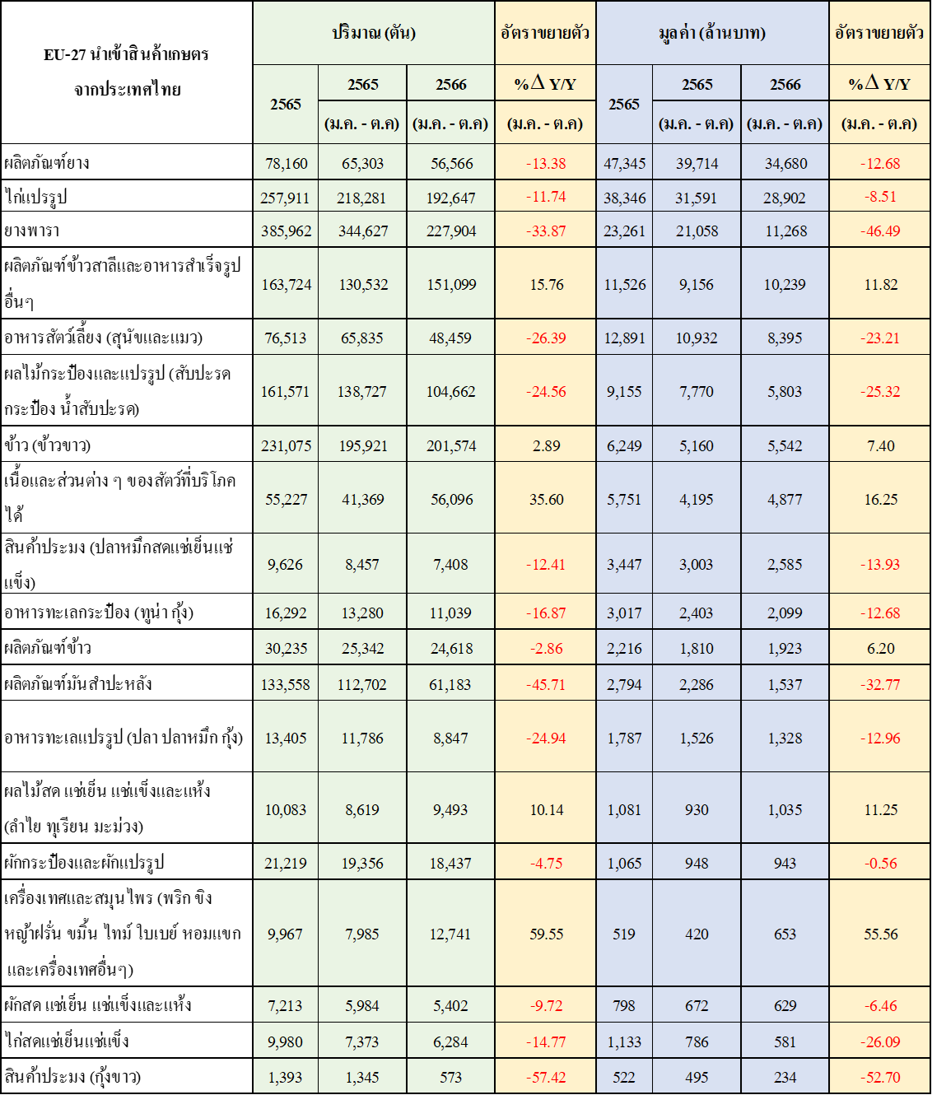
ข้อมูลจาก : ศูนย์เทคโนโลยีสารสนเทศและการสื่อสาร สำนักงานปลัดกระทรวงพาณิชย์ โดยความร่วมมือจากกรมศุลกากร

สถิติการค้า – สหราชอาณาจักร
- ระหว่างเดือนมกราคม – ตุลาคม 2566 สหราชอาณาจักรนำเข้าสินค้าเกษตรและอาหาร (รวมยางพาราและผลิตภัณฑ์) จากประเทศไทย 34,049 ล้านบาท
- เมื่อเทียบกับช่วงเดียวกันของปีที่ผ่านมา (ม.ค. – ต.ค.65) มูลค่าการนำเข้าจากไทยเพิ่มขึ้นร้อยละ 0.7 หรือ เพิ่มขึ้น 257 ล้านบาท สินค้าเกษตรบางรายการที่มีมูลค่าการนำเข้าจากไทยเพิ่มขึ้น อาทิ ยางพาราและผลิตภัณฑ์ ข้าวและผลิตภัณฑ์ เนื้อและส่วนต่างๆ ของสัตว์ที่บริโภคได้ อาหารทะเลกระป๋อง ผลไม้สดแช่เย็นแช่แข็ง และปลาหมึกสด แช่เย็น แช่แข็ง โดยเฉพาะอาหารทะเลกระป๋อง ที่มีการขยายตัวของปริมาณการนำเข้าจากไทย 67 % จากปีที่ผ่านมา
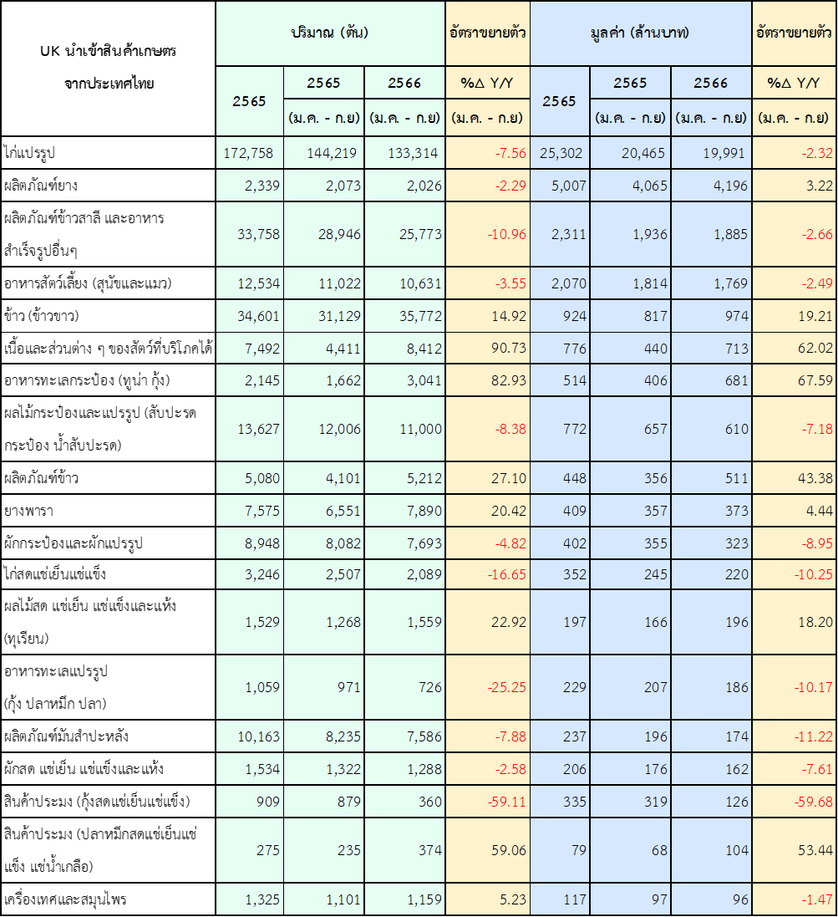
ข้อมูลจาก : ศูนย์เทคโนโลยีสารสนเทศและการสื่อสาร สำนักงานปลัดกระทรวงพาณิชย์ โดยความร่วมมือจากกรมศุลกากร

5. การดำเนินงานที่สำคัญ
  - ด้านการเปิดตลาดสินค้าเกษตรใหม่
การติดตามปัญหาและอุปสรรคในการจัดทำเอกสารคำขอเปิดตลาดสินค้าแมลงเพื่อการบริโภคของไทยกับหน่วยงานรับผิดชอบของไทยและ DG SANTE
  - ด้านการขยายตลาดสินค้าเกษตร
สปษ. สหภาพยุโรป ได้เข้าพบหารือกับผู้บริหาร Carrefour Market Bascule เป็นห้างขนาดกลางในกลุ่มแฟรนไชส์ Carrefour ที่ตั้งอยู่ในเขตเมืองบรัสเซลส์ ประเทศเบลเยียม เกี่ยวกับความร่วมมือในด้านการตลาดและประชาสัมพันธ์สินค้าเกษตรไทยร่วมกับทางห้างฯ ในรูปแบบการร่วมประชาสัมพันธ์โดยการจัดบูธชวนชิมผลไม้ไทยในห้าง Carrefour Market Bascule อาทิ มะม่วงน้ำดอกไม้ของไทยที่มีความหอมแตกต่างไปจากมะม่วงทั่วไปที่นำเข้าจากกลุ่มประเทศลาตินอเมริกา เพื่อส่งเสริมการรับรู้ในรสชาติของผลไม้ไทยให้แก่กลุ่มผู้บริโภคท้องถิ่น ทั้งนี้ สปษ. สหภาพยุโรป จึงมีแผนจะจัดประชาสัมพันธ์สินค้าผลไม้ไทยในห้าง Carrefour Market Bascule อาทิ มะม่วงน้ำดอกไม้ มังคุด และเงาะ ในปีงบประมาณ 2567
  - ด้านการเจรจาแก้ไขปัญหาสินค้าเกษตร อาทิ
- การประสานงานกับด่าน Le Havre เพื่อขอความอนุเคราะห์ในการตรวจพิจารณาความถูกต้องของร่าง (draft) หนังสือรับรองสำหรับสินค้าเนื้อสัตว์ปีกที่มีส่วนผสมของไข่และนม 2 อย่างในสินค้าเดียวกัน
- การประสานงานกับ DG SANTE ประเด็นการส่งออกสารสกัดจากข้อไก่เพื่อใช้เป็นอาหารเสริม โดยพบว่า สินค้าดังกล่าวภายใต้พิกัด 3913 ได้รับการยกเว้นขึ้นทะเบียนโรงงานกับสหภาพยุโรป ตามมาตรา 14 Commission Delegated Regulation (EU) 2022/2292
- ประสานงานกรมวิชาการเกษตรกรณี DG SANTE แจ้งยืนยันสถานะการเป็นประเทศที่ปลอดเชื้อแบคทีเรีย Xylella fastidiosa ของประเทศไทย ประจำปี 2567
- การประสานข้อมูลกับกรมวิชาการเกษตรเพื่อหารือกับผู้บริหารบริษัทผู้ผลิตปุ๋ยรายใหญ่ของเนเธอร์แลนด์แจ้งความประสงค์ที่จะไปลงทุนตั้งโรงงานปุ๋ยอินทรีย์ที่ประเทศไทย (จ. โคราช) เพื่อผลิตปุ๋ยอินทรีย์สูตร NPK 3-3-2 กำหนดจะวางจำหน่ายปุ๋ยดังกล่าวในไทยและประเทศเพื่อนบ้านในทวีปเอเชีย อาทิ เวียดนาม และกัมพูชา จะไม่มีการส่งออกไปยังสหภาพยุโรป โดยคาดว่าในปีแรกจะสามารถผลิตได้ 5 ล้านตันต่อปีและสร้างงานให้คนในพื้นที่ได้

